Miércoles
26
de Julio

Preescolar
Educación Física

Feria motriz

Aprendizaje esperado: propone distintas respuestas motrices y expresivas ante un mismo problema en actividades lúdicas.

Énfasis: tiene ideas y propone acciones para solucionar problemas sencillos.

¿Qué vamos a aprender?

Propondrás acciones para solucionar problemas sencillos.

Las actividades físicas hacen sentir muy bien.

Hoy tendrás la última sesión de educación física de “Aprende en Casa III” y vas a tenerla con una feria motriz en donde utilizarás todas las habilidades motrices que has aprendido durante este ciclo escolar.

Recuerda que para realizar estas actividades deberás usar ropa cómoda y despejar el lugar donde las vas a realizar de objetos que pudieran caer y lastimarte, no olvides estar acompañado siempre de un adulto, él o ella podrán ayudarte a desarrollar las actividades y a escribir las ideas que te surjan.

Los materiales que necesitas en esta sesión son:

6 botellas de plástico.
Una pelota.
5 bolas de papel.
Aros de cartón.
Cinta Adhesiva.
Un par de siluetas de pies.
5 tapas de plástico.
Una caña de pescar.

Recuerda que puedes sustituir estos materiales por los que tengas en casa.

¿Qué hacemos?

Actividad 1

Lo primero que vas hacer es cantar y bailar para preparar tu cuerpo. Pídele al adulto que te acompaña que repitan después de ti o tu repite después de él o ella.

Cabeza, hombros, rodillas, pies.
Cabeza, hombros, rodillas, pies, rodillas, pies.
Cabeza, hombros, rodillas, pies, rodillas, pies.
Ojos, orejas, boca y nariz.
Cabeza, hombros, rodillas pies, rodillas, pies.

Actividad 2

El primer juego de esta sesión es ensartar aros, para ello utiliza las botellas de plástico y los aros de cartón. ¿Y cómo juegas?

Coloca las botellas en un extremo del suelo y lanza los aros para tratar de que una botella quede dentro de ellos, pero lo debes de hacer lo más lejos que puedas para que sea más divertido.

- Utiliza solo la mano izquierda para lanzar.
- Puedes lanzar el aro estando parada o parado en un solo pie, manteniendo el equilibrio.
- Recuerda que tienes que observar el punto al que quieres que vaya tu aro para darle dirección.
- Realizan la actividad.

Realiza la actividad 5 veces implementado variantes.

Actividad 3

En esta actividad juega el juego favorito de las ferias. ¡Boliche!

En este juego el desafío será lanzar la pelota para derribar la mayor cantidad de botellas que puedas. Recuerda: entre más lejos estés de las botellas, será más divertido.
Esta vez, lanza de una manera diferente, colócate de espaldas a las botellas, separa el compás de las piernas y lanza hacia atrás, con fuerza.

Parece difícil, pero concéntrate para lograrlo.

Patea la pelota para derribar las botellas; puedes hacerlo con el pie derecho o con el izquierdo, recuerda darle dirección a tu tiro.

Realiza la actividad 5 veces implementando variantes.

Actividad 4

Este juego se llama Atrapa la mosca, ¿Están lista o listo?

Ponte tus zapatotes e imagina que la bola de papel es la mosca, lánzala para que vuele hacia arriba, y la atrapas mientras caminas; al llegar cerca del aro, la lanzas hacia adelante e intenta que quede atrapada en el matamoscas que es el aro con la cinta adhesiva.

Realizan la actividad 5 veces implementando variantes.

Actividad 5

En esta feria no podía faltar el juego de la pesca, para esto utiliza las tapas de botellas de plástico y una cubeta con agua. El reto es pescar la mayor cantidad de tapas con la caña de pescar.

Una vez que las pesques, puedes colocarlas en la cubeta.

Este fue un día muy especial, porque utilizaste diferentes movimientos durante los juegos de la feria motriz, movimientos que has aprendido a lo largo de este ciclo escolar en el que trabajaste junto a tus familiares y a la distancia con tus maestros y compañeros.

El equipo de “Aprende en casa III” te felicita por el esfuerzo y la dedicación que tuviste en todas estas sesiones, gracias por ser parte del grupo de educación física.

¿Y saben qué hay que hacer después de jugar? ¡Lavarse las manos!

¡Hasta el próximo ciclo escolar!

Estimada y Estimado Estudiante:

Con esta clase se concluye el ciclo escolar 2020-2021, el cual, en su mayoría, se llevó a cabo a distancia a través de los diversos medios de comunicación, pero sobre todo, en compañía de tu maestra o maestro y de tu familia.

Fue un año difícil, posiblemente enfrentaste muchas limitaciones y problemas en tu hogar para continuar tu aprendizaje, sin embargo, aún ante la adversidad, tu ánimo te impulsó para seguir adelante, hasta llegar a esta última clase del ciclo escolar.

Recuerda que puedes repasar tus clases, ya sea a través de los apuntes como éste, en el portal de Aprende en casa:

https://aprendeencasa.sep.gob.mx/site/index

Estamos muy orgullosos de tu esmero y dedicación. Quisiéramos que compartieras con nosotros tus experiencias, pensamientos, comentarios, dudas e inquietudes a través del correo electrónico:

aprende_en_casa@nube.sep.gob.mx

¡Muchas felicidades!
Hiciste un buen trabajo

* Este material es elaborado por la Secretaría de Educación Pública y actualizado por la Subsecretaría de Educación Básica, a través de la Estrategia Aprende en Casa.

Para saber más:
Lecturas

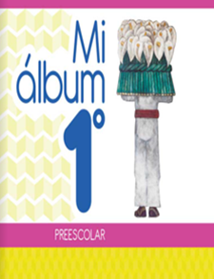
https://libros.conaliteg.gob.mx/20/K1MAA.htm

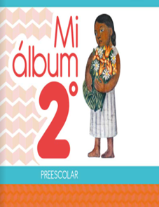
https://libros.conaliteg.gob.mx/20/K2MAA.htm

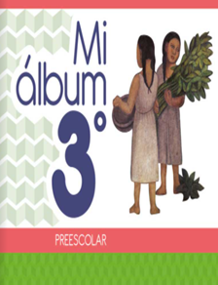
https://libros.conaliteg.gob.mx/20/K3MAA.htm

